Ｑ．パイン缶詰の種類で、「チビット」と「ピーセス」の違いは何でしょうか？

Ａ．「チビット」と「ピーセス」は、製造工程のうち、厚さ1センチの輪切り（スライス）にするところまでは同じですが、カットのサイズが異なっています。カットのサイズは、「チビット」がほぼ均一な大きさ（１／６または１／８）のくさび状なのに対し、「ピーセス」はだいたい１／９のくさび状です。「ピーセス」の方が、「チビット」ほど形が揃っていないこま切れのものになります。
なお、当給食会では、国内産3種類（「スライス」「チビット」「ピーセス」）、外国産1種類（タイ産「チビット」）を取り扱っております。そのうち国内産の確保には当給食会として最大限の努力をしておりますが、供給数量に限りがあるため、在庫不足となった場合はご了承願います。

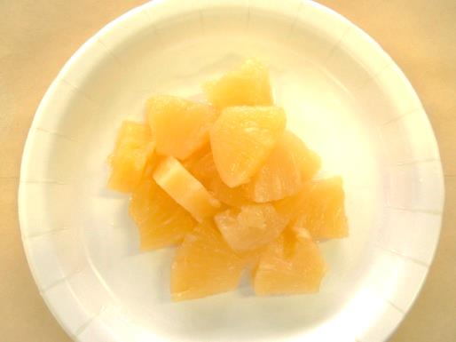
▲チビット

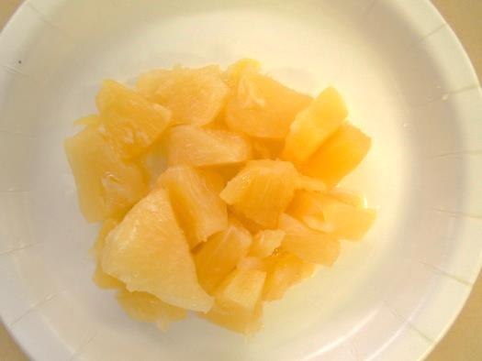
▲ピーセス
